Площадки для малого бизнеса на 01.12.2024
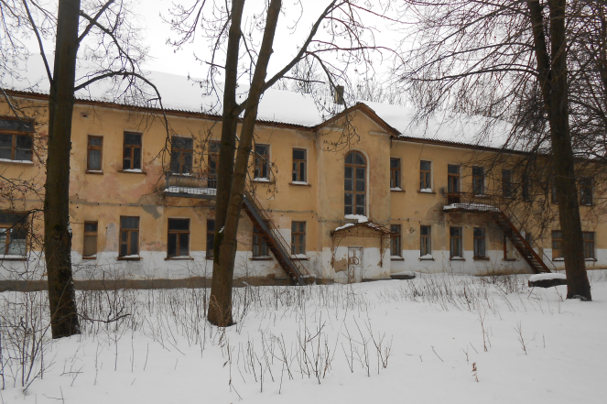 | МО Бородинское, п.Бородинский,  ул. Трудовая, д.13  Нежилое здание площадью 723,1 кв.м. на земельном участке площадью 5400 кв.м.
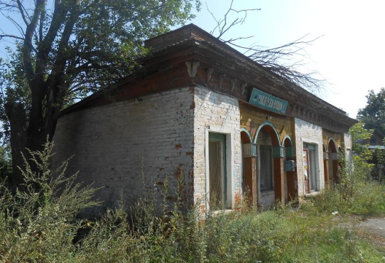 | МО Бородинское, п. Бородинский, ул. Колхозная, Нежилое здание площадью 179,9 кв.м. на земельном участке площадью 643 кв.м.
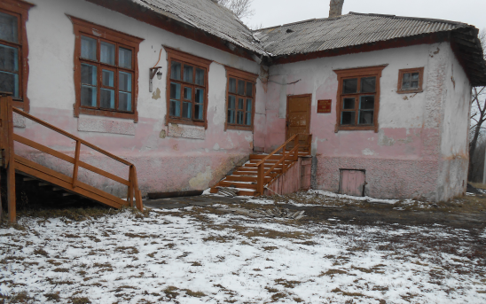 | МО Бородинское, п. Гвардейский,  ул. Ленина, д.5  Нежилое здание площадью 512,9 кв.м. на земельном участке площадью 4800 кв.м.

